

高爾夫》潘政琮、林文堂會師里約，代表國家爭取奧運獎牌
羅開Golf 頻道 – 2016年8月10日 下午5:43
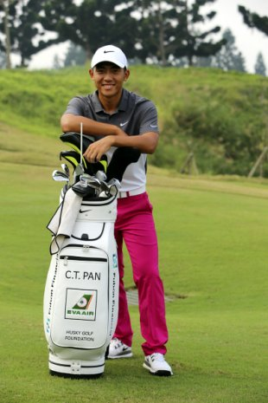高爾夫》潘政琮、林文堂會師里約，代表國家爭取奧運獎牌【羅開新聞中心Minsey Weng綜合報導】就在提前拿到2016-17年的美國巡賽資格後，潘政琮隨即飛抵巴西里約的Olympic Golf Course（奧林匹克高爾夫球場），週四起將和林文堂一起披上中華隊戰袍，挑戰睽違一百一十二年重返奧運的高爾夫項目獎牌。
這場只有六十個參賽名額的賽事，共來了十五位五十大高手，包括Henrik Stenson（亨瑞克•史坦森）、Bubba Watson（布巴•華生）、Rickie Fowler（瑞奇•佛勒）、Danny Willett（丹尼•威利特）Justin Rose（賈斯汀•羅斯）、Sergio Garcia（瑟吉歐•賈西亞）和Patrick Reed（派崔克•瑞德）七位世界排名前十五的高手，預計冠軍可獲得四十六分的獎賞。
潘政琮首回合將在里約當地時間九點三十六分出發，同組選手有來自法國的Gregory Bourdy（葛列格里•波爾迪）和巴拉圭的Fabrizio Zanotti（法貝吉歐•札諾提），而林文堂被排在倒數第三組十點四十七分開球，正面對決同樣在亞巡賽打球的印度好手S.S.P. Chawrasia（席夫•邱拉希爾）及愛爾蘭的Seamus Power（席莫斯•鮑爾）。
現年二十四歲的潘政琮，六月初連吞兩場淘汰，不過Air Capital Classic presented by Aetna（航空之城菁英賽）尾盤飆出平生涯最低桿的六十三桿後脫胎換骨，接下來的五場比賽二十回合，平均桿數只有67.25桿，其中LECOM Health Challenge（樂康挑戰賽）打進三人延長賽，可惜敗給Rick Lamb（瑞克•藍伯）直接從果嶺邊切進的博蒂。
靠著連續六場比賽打進前二十，包括三場前十，潘政琮所累積的176,132美元已經足以升上美巡賽，不過他更想要在奧運打出好成績，這位兩度代表中華隊在亞運贏得雙金一銀一銅的當今台灣球王說道：「參加奧運一直以來都是我的夢想之一，我很迫不及待要和世界級的選手較勁，希望為家鄉、為自己爭取最好的成績。」
至於曾經以年終世界排名前五十闖進名人賽的林文堂，目前正處於連續三場比賽打進前五的狀態。事實上，林文堂在奧運六十強名單公佈前幾週處於落選頭，不過仰德TPC錦標賽並列第五，接著台豐ATD公開賽又繳交並列第三的佳績，一舉拿下中華隊的第二席代表權。
確定拿下奧運資格的林文堂，兩週前在King’s Cup presented by PTT Group（泰皇盃）製造了贏得個人第二座歐巡賽冠軍的機會，最後以兩桿之差敗給小老弟詹世昌，世界排名再攀升至二百三十三位，本週將以四十二歲之齡勇闖里約奧運。

